IDENTIFICA LAS NOTICIAS FALSAS

TIMO |  | FAKE NEWS |  | BULO

Busca el origen de la noticia y contrástala

Analiza la URL
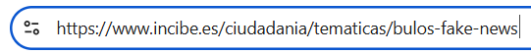
Lee la noticia entera y comprueba la redacción
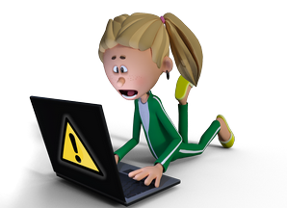
Desconfía de titulares llamativos

Piensa si puede ser una broma

Aplica el sentido común


NOTICIA FALSA |  | DESINFORMACIÓN



Atribución de los recursos incorporados al documento:

Página 1: Consejería de Educación y Empleo de la Junta de Extremadura.
Objeto_persona_ordenador_joven_emociona_sorpresa_FDN(1). Licencia BY-SA 4.0.

Infografía “Identifica las noticias falsas”, del proxecto cREAgal, se publica con la Licencia Creative Commons Reconocimiento No-comercial Compartir igual 4.0

